中国矿业大学
计算机科学与技术学院

2019级本科生课程设计报告

课程名称 电子信息处理课程设计
设计题目 像素小鸟游戏
开课学期 2021-2022学年第2学期
报告时间 2022.3.28
学生姓名 陈德枫
学 号 03190872
班 级 信科2019-04班
专 业 电子信息科学与技术
任课教师 许新征

《电子信息处理课程设计》课程报告评分表
开课学期:2021-2022学年第2学期
姓名:陈德枫 学号：03190872 专业班级：信科2019-04班
序号 | 毕业要求 | 课程教学目标 | 考查方式与考查点 | 占比 | 得分
1 | 1.3 | 目标1：掌握信息处理领域软件、硬件系统的设计原则；掌握电子信息处理的需求分析方法和模型。 | 中期检查与设计文档  考核课程设计题目相关的理论知识。 | 5%
2 | 2.1 | 目标2：能够理解信息处理领域工程需求，能够分析系统功能的软件需求，并采用结构化方法描述系统需求。 | 中期检查与设计文档  考核题目需求分析和功能分析 | 5%
3 | 3.2 | 目标3：能够合理地组织数据、有效地存储和处理数据，正确地设计算法以及对算法的分析和评价。 | 中期检查与设计文档  考核数据组织、存储和处理的有效性；考核算法分析方法；考核总体设计方案；考核设计思路 | 20%
4 | 4.3 | 目标:4：能够分析设计方案，根据模块设计原则，综合考虑系统的算法模型和软硬件开发环境，进行合理得方案设计、编程实现、系统测试及对设计方案进行优化。 | 现场验收与答辩  考核处理算法的分析与选择的合理性、处理系统功能的合理性和完善性、编程实现的代码难度和复杂性、设计工作量等 | 40%
5 | 10.3 | 目标5：掌握设计设计报告撰写，通过成果演示、陈述发言、清晰表达等方式进行有效沟通与交流。 | 现场验收与答辩  考核设计成果、所涉及的问题答辩。验收设计报告的结构合理性、内容和图表的正确性。验收设计报告排版的规范性。 | 30%
总成绩 |  |  |  | 100%

任课教师：许新征

2022年4月 日

摘 要
标题：黑体小2加粗居中，单倍行距，段前0.5行，段后0.5行；
正文：宋体小4，行距固定值20磅；
“关键词”三字加粗
旋流－静态微泡浮选是一种具有我国自主知识产权的新型柱式分选方法与设备。特有的旋流场结构以及在煤炭分选方面的成功应用，为浮选柱技术在我国矿物分选方面的拓展奠定了良好的基础。
……………………….

该论文有图15幅，表26个，参考文献160篇。
关键词：浮选；旋流；分选机理；浮选动力学；矿物分选

目 录（黑体3号）
1 绪 论（宋体小4号字） 5
1.1课题背景（国内外发展现状） 5
1.2 设计任务与要求 6
2 系统设计需求分析 6
2.1开发环境及开发平台 6
2.2设计的主要算法及分析 9
2.3系统的组成及工作原理 9
2.4设计的重点与难点 10
3 系统的总体设计 10
3.1系统功能层次图 10
3.2系统功能描述 11
4 系统的模块设计 12
4.1 界面（UI）设计 12
4.1.1 界面布局示意图 12
4.1.2 界面控件（或部件）设计 12

4.2 数据库设计 13
4.2.1 E-R图 13
4.2.2 数据库表结构 13

4.3 XXX模块设计 16
4.3.1 程序流程图或算法流程图 17
4.3.2 系统功能描述 18
4.3.3 运行界面截图 19
。。。
5 系统测试 20
6 设计结果及结论 21
参考文献（3篇以上）
- 李建国.基于ASP技术的网上购物系统的设计与实现[M].工业出版社，2018.5.
（宋体5号字）

注：正文起始页码为1,页脚页码居中；正文内容：宋体小4号，行距固定值20磅；

1.绪论
1.1课题背景（国内外发展现状）
本次电子信息处理课程设计，我的课设题目是一款叫像素鸟的小游戏，该游戏是基于早年一款安卓的小游戏-Flappy Bird进行的设计，Flappy Bird是一款手机游戏，由越南视频游戏艺术家和程序员Dong Nguyen（越南语： Nguyễn Hà Đông）在其游戏开发公司.Gears 旗下开发。游戏是一款横向卷轴游戏，玩家控制一只鸟，试图在绿色管道之间飞行而不撞到它们。Nguyen 花了几天时间创作了这款游戏，使用了他为 2012年取消的游戏设计的鸟类主角。该游戏于 2013 年 5 月发布，但在 2014 年初突然流行起来并成为热门游戏。Flappy Bird收到了一些评论家的差评，他们批评它的高难度和涉嫌抄袭图形和游戏机制，而其他评论家则认为它令人上瘾。在 2014 年 1 月末，它是iOS 版App Store中下载次数最多的免费游戏。在此期间，其开发者表示Flappy Bird每天从应用内广告和销售中赚取 50,000 美元。Flappy Bird是一款街机风格的游戏，玩家控制小鸟 Faby，它会持续向右移动。玩家的任务是通过成对的管道导航 Faby，这些管道在随机高度上具有相同大小的间隙。Faby 会自动下降，只有在玩家点击触摸屏时才会上升。每次成功通过一对管道都会奖励玩家一分。与管道或地面碰撞会结束游戏。在游戏结束屏幕期间，如果玩家得分达到或超过 10 分，将获得铜牌，20 分获得银牌，30 分获得金牌，40 分获得白金奖牌。不过该游戏作者由于个人原因已于2014年将Flappy Bird 从苹果商店和谷歌市场进行了下架。尽管如此该游戏由于简单耐玩且开发简单，在游戏下架后仍有许多对该游戏的翻版且各具特色，移除产生了游戏的翻拍和模仿，例如芝麻街的Flappy Bert和Fall Out Boy的Fall Out Bird。Flappy Bird成为Apple App Store 中克隆最多的游戏之一。在其流行的高峰期，每天有超过 60个克隆出现在 App Store 上，这促使 Google 和 Apple 开始拒绝名称中带有“Flappy”一词的游戏。CNET审查了iOS的七个“Flappy 模仿者”在原版游戏下架两天后，将选项描述为“相当惨淡”，但将水下Splashy Fish列为最接近Flappy Bird的近似值。游戏下架后不久，安全研究人员警告称，已发现某些版本的Flappy Bird及其替代 Android 应用商店提供的模仿者包含恶意软件，可能导致未经授权向用户的电话费收费。数字匹配游戏Threes被比作Flappy Bird，因为人们对它们的反应以及它们各自所属的克隆链之间的相似之处。2014 年 2 月，非营利性计算机科学教育组织Code.org推出了一系列课程，让学生可以制作自己的Flappy Bird克隆。Nguyen 的其他游戏Super Ball Juggling和Shuriken Block于 2014 年 2 月上旬在Flappy Bird的成功背后分别在App Store排名第 6 和第 18 位。他在 2014 年 3 月透露，他目前正在开发其他三款游戏，其格式与他之前的版本相似。其中一款游戏于 2014 年作为Swing Copters发布，并使用与Flappy Bird类似的游戏玩法。Android Lollipop （版本 5.0/5.1）中的复活节彩蛋允许用户播放Flappy Bird的修改版本，名为“L Land”，其中涉及飞行的 Android 和棒棒糖替换管道。它在Android Marshmallow（6.0 版）中被修改为“Marshmallow Land”，增加了最多 6 名玩家的多人游戏支持。Flappy Bird电脑版（又称笨鸟先飞电脑版）是一款来自IOS平台的小游戏，该游戏是由一名越南游戏制作者开发独自开发而成，玩法极为简单，但是玩家千万不能小瞧这款作品，就是这么一款单纯的小游戏在短短几天之内几乎占据了80%的欧美手机游戏用户，并且这一数字依然在飙涨。Flappy Bird电脑版采用HTML5+Canvas及Javascript技术来实现，在Firefox与Chrome浏览器下可以完美呈现，在IE浏览器及部分国内浏览器无法很好的实现。

1.2 设计任务与要求
本次设计的主要任务是实现Flappy Bird 的游戏本体并使其能运行，使用到了图片绘制、双缓存技术、事件-键盘事件、物体的碰撞检测，并加入一些原游戏没有的功能如数据库本地的持久化用来记录分数，以及使用消息队列实习简单的联机功能。由于使用到了数据库以及消息队列,为了简化开发使用SpringBoot来管理项目的实例以及循环依赖，数据库使用的是MySQL是一种关系型数据库，主要用于持久化存储我们的系统中的一些数据比如用户信息。由于 MySQL开源免费并且比较成熟的数据库，因此，MySQL 被大量使用在各种系统中。任何人都可以在 GPL(General Public License) 的许可下下载并根据个性化的需要对其进行修改。MySQL的默认端口号是3306。消息队列使用的是RabbitMQ ，创建一个交换机，通过为每一个客户端创建一个消息队列并与交换机绑定，其他玩家向交换机发消息可以被转发到目标玩家的消息队列里，这样就能实现玩家之间的通信。
2 系统设计需求分析
2.1开发环境及开发平台
由于原游戏是一款安卓平台的游戏，并且游戏本体轻量，因此优先选择java语言进行开发，所以选择国内使用最多的jdk8进行开发，由于使用到了数据库以及消息队列,为了简化开发使用SpringBoot来管理项目的实例以及循环依赖。 由于 MySQL 是开源免费并且比较成熟的数据库，因此，MySQL 被大量使用在各种系统中。任何人都可以在 GPL(General Public License) 的许可下下载并根据个性化的需要对其进行修改。关系型数据库，顾名思义，关系型数据库就是一种建立在关系模型的基础上的数据库。关系模型表明了数据库中所存储的数据之间的联系（一对一、一对多、多对多）。关系型数据库中，我们的数据都被存放在了各种表中（比如用户表），表中的每一行就存放着一条数据（比如一个用户的信息）。在本项目使用的是mysql 8.0版本。
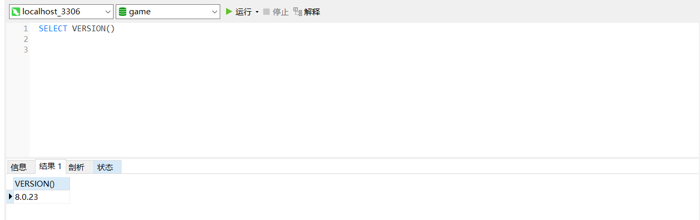
（mysql版本信息）
使用到的消息队列是RabbitMQ，消息队列属于异步通信的一种，客户端发了消息后不需要阻塞等待执行结果，通过异步回调的方法得到结果，使用到的消息队列在远程虚拟机Docker的容器运行，RabbitMQ 是采用 Erlang 语言实现 AMQP(Advanced Message Queuing Protocol，高级消息队列协议）的消息中间件，它最初起源于金融系统，用于在分布式系统中存储转发消息。RabbitMQ 发展到今天，被越来越多的人认可，这和它在易用性、扩展性、可靠性和高可用性等方面的卓著表现是分不开的。RabbitMQ 的具体特点可以概括为以下几点：
- 可靠性： RabbitMQ使用一些机制来保证消息的可靠性，如持久化、传输确认及发布确认等。
- 灵活的路由： 在消息进入队列之前，通过交换器来路由消息。对于典型的路由功能，RabbitMQ 己经提供了一些内置的交换器来实现。针对更复杂的路由功能，可以将多个交换器绑定在一起，也可以通过插件机制来实现自己的交换器。这个后面会在我们讲 RabbitMQ 核心概念的时候详细介绍到。
- 扩展性： 多个RabbitMQ节点可以组成一个集群，也可以根据实际业务情况动态地扩展集群中节点。
- 高可用性： 队列可以在集群中的机器上设置镜像，使得在部分节点出现问题的情况下队列仍然可用。
- 支持多种协议： RabbitMQ 除了原生支持 AMQP 协议，还支持 STOMP、MQTT 等多种消息中间件协议。
- 多语言客户端： RabbitMQ几乎支持所有常用语言，比如 Java、Python、Ruby、PHP、C#、JavaScript等。
- 易用的管理界面： RabbitMQ提供了一个易用的用户界面，使得用户可以监控和管理消息、集群中的节点等。在安装 RabbitMQ 的时候会介绍到，安装好 RabbitMQ 就自带管理界面。
- 插件机制： RabbitMQ 提供了许多插件，以实现从多方面进行扩展，当然也可以编写自己的插件。
（RabbitMQ的版本）
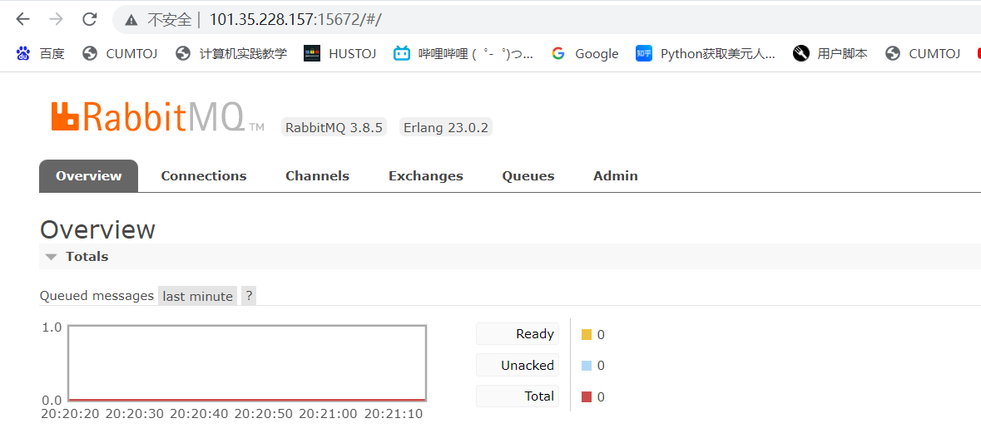
（运行在远程Docker的RabbitMQ，端口是5672）
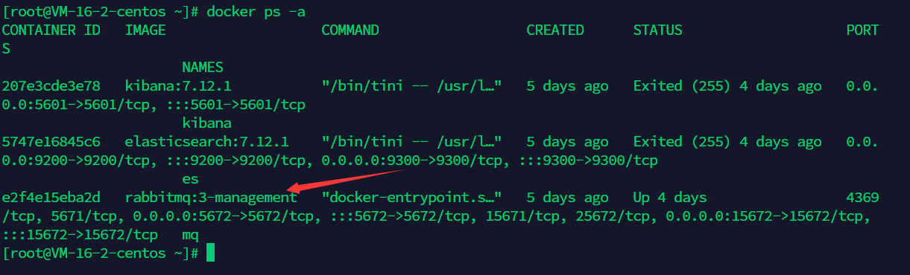
并通过SpringBoot整合RabbitMQ消息的发送与接受简化开发
（SpringBoot的aalication.yml）
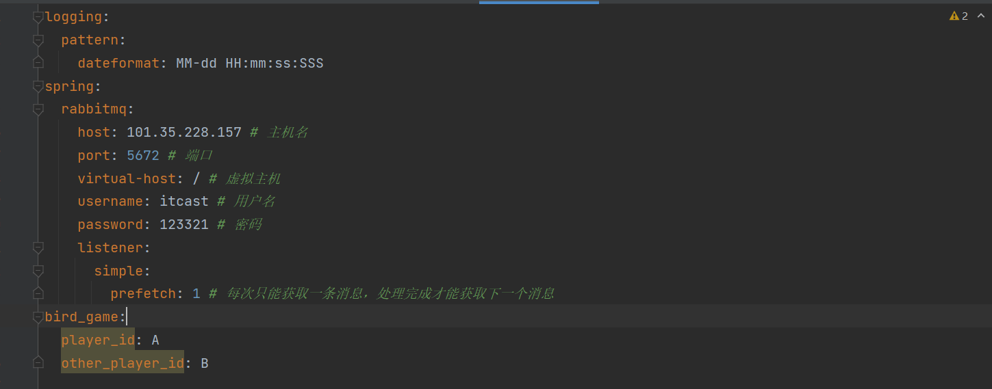
（使用到的依赖版本）
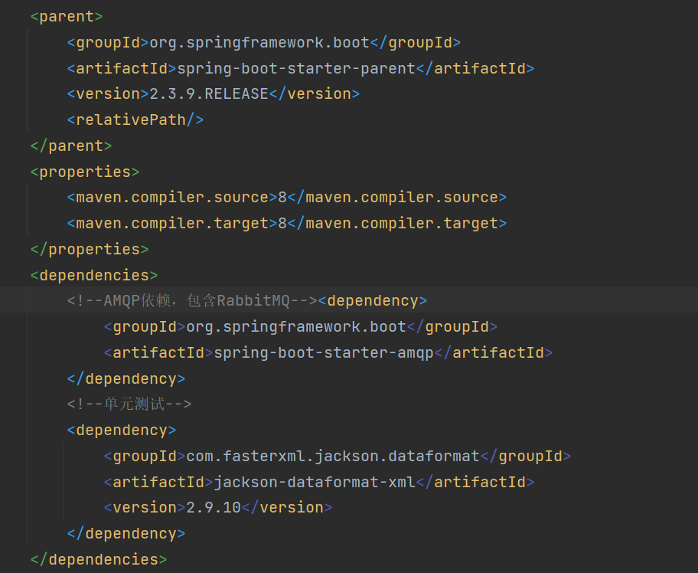
2.2设计的主要算法及分析
由于游戏本体是控制小鸟来躲避随机生成的管子，因此需要设计如何判断小鸟与管子是否发生碰撞，由于小鸟会随时间而向前移动，所以管子在屏幕的位置也是按一定速度进行移动的，既要算出管子与小鸟的相对位置并判断小鸟与管子是否相交来判断是否发生碰撞。判断两个矩形是否相交，如果直观判断相交的情况比较多，但不相交的情况只有四种，我们可以四种不相交的情况进行或运算，然后再取反得到是否碰撞。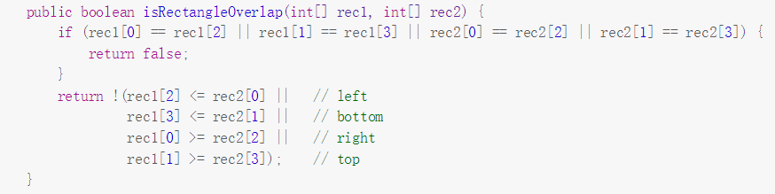
2.3系统的组成及工作原理
游戏是一个基于java开发的小游戏，系统包含以下几部分
- 窗体背景和小鸟的动态绘制。利用java的文件输入流读取图片并用Frame和Graphics进行图片绘制。
- 小鸟与障碍物的碰撞检测。计算小鸟和管子的相对位置来判断是否发生碰撞，主要思想就是小鸟的坐标是否在管子这个矩形里面。
- 监测小鸟移动的按键事件。添加按键监听器监听按键的输入并作出响应。
- 每隔一秒发送一条自己得分的消息到与其联机的其他玩家，如果其他玩家发了消息则进行消费。
- 小鸟发生碰撞后，暂停画面的显示提示，调用jdbc的方法将游戏得分记录到数据库中去。
2.4设计的重点与难点
- 本次设计的重点包含简单窗口创建、图形图片绘制、双缓存技术、事件-键盘事件、物体的碰撞检测、文件流的读取。难点之一是要使用随机数动态的创建管子的高度以及类型，并根据随机计算的管子高度，用已经加载的图片去画出该高度的管子，另外管子对象在移出窗口时，需要从数组中移除，并免出现堆内存溢出；难点之二是物体的碰撞检测，因为小鸟和管子在屏幕的位置会进行移动且小鸟会因为按键的输入而改变高度，因此需要动态的检查是否发生碰撞。由于图形的绘制是要不停的进行绘制，单一线程工作会造成画面撕裂，所以需要添加一个线程专门进行图像绘制。用于监听按键事件的是awt下的KeyAdapter类，该类用于接收键盘事件的抽象适配器类。这个类中的方法是空的。此类作为创建侦听器对象的方便而存在。扩展此类以创建一个KeyEvent监听器并覆盖感兴趣的事件的方法。 （如果您实现了KeyListener接口，则必须定义其中的所有方法，这个抽象类为它们定义了空方法，因此您只能为所关心的事件定义方法。）使用扩展类创建侦听器对象，然后使用组件的addKeyListener方法将其注册到组件。 当按下，释放或键入密钥时，将调用侦听器对象中的相关方法，并将KeyEvent传递给它。同时由于需要不断进行图相刷新，单一线程既进行逻辑判断和图形刷新的话会造成画面撕裂，因此额外创建一子线程进行图像绘制。线程与进程相似，但线程是一个比进程更小的执行单位。一个进程在其执行的过程中可以产生多个线程。与进程不同的是同类的多个线程共享进程的堆和方法区资源，但每个线程有自己的程序计数器、虚拟机栈和本地方法栈，所以系统在产生一个线程，或是在各个线程之间作切换工作时，负担要比进程小得多，也正因为如此，线程也被称为轻量级进程。另外由于多个玩家用户在结束游戏时都会对同一个数据库执行插入数据，为了并免出现幻读问题（幻读（Phantom read）:幻读与不可重复读类似。它发生在一个事务（T1）读取了几行数据，接着另一个并发事务（T2）插入了一些数据时。在随后的查询中，第一个事务（T1）就会发现多了一些原本不存在的记录，就好像发生了幻觉一样，所以称为幻读。）MySQL InnoDB的 REPEATABLE-READ（可重读）并不保证避免幻读，需要应用使用间隙锁来进行保证。
3 系统的总体设计
3.1系统功能层次图
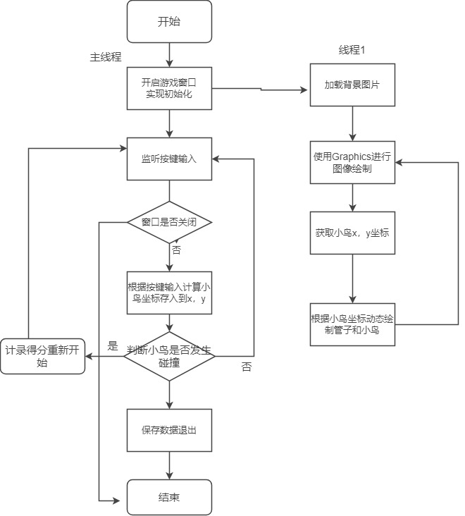
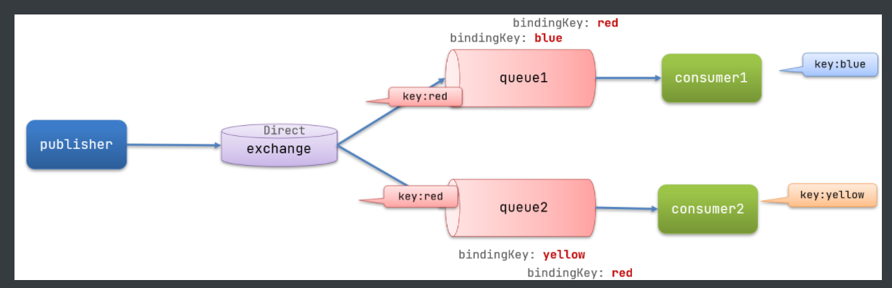
消息队列使用的是Direct模式，根据routing-key来转发消息，每个游戏客户端都会创建一个玩家id的队列，其他玩家相对其发消息，可以在发消息是附加玩家的id，这样交换机就能把消息转发到对应玩家哪里。
发送消息，将自身得分发给另一名玩家
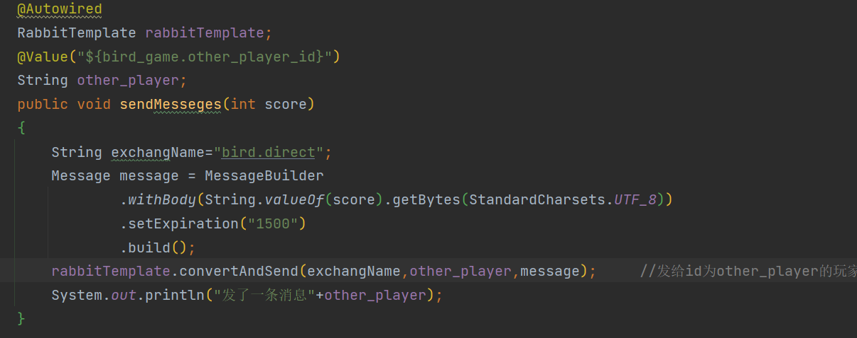
消费消息，获得其他玩家的分数
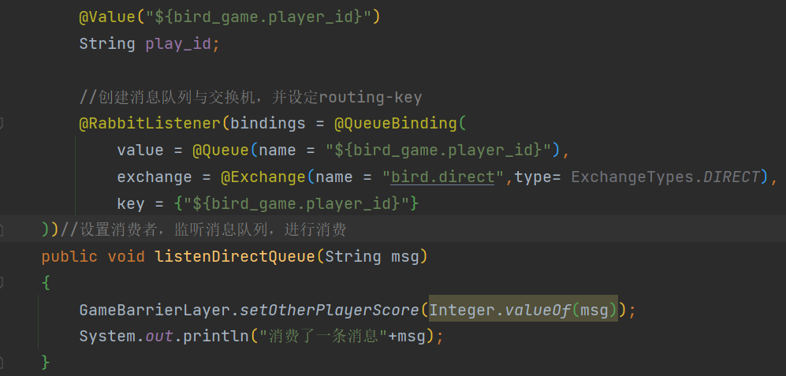
3.2系统功能描述
- 系统是一个java开发的小游戏，游戏是一款横向卷轴游戏，玩家控制一只鸟，试图在绿色管道之间飞行而不撞到它们，通过监听按键的输入计算出小鸟的坐标，以及随机生成管子的坐标，并进行碰撞检测，由于绘制游戏图像比较慢，为了不影响主线程，所以启用另一个线程1来绘制小鸟和管子。游戏进行时将自身得分发给另一名玩家，同时从自身绑定的消费队列获得另一面玩家的得分并进行显示， 游戏结束后记录得分并将得分保存到数据库。
- 4 系统的模块设计
4.1 界面（UI）设计
4.1.1界面布局示意图

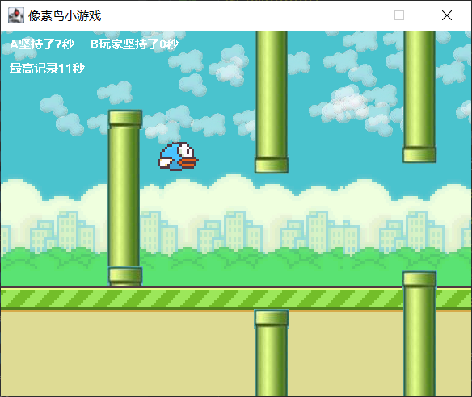

- 4.1.2 界面控件（或部件）设计
- 首先先设计游戏本体运行时的背景和障碍物，实现游戏本体的运行逻辑后再设计游戏开始界面以及游戏结束的得分统计界面。首先需要使用Frame类创建窗口，然后使用文件输入流读取图片，并使用Graphics类绘制在窗口上。
- 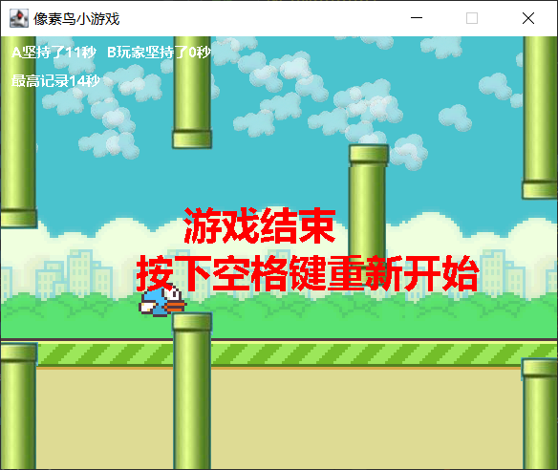
- 

4.2 数据库设计
4.2.1 E-R图
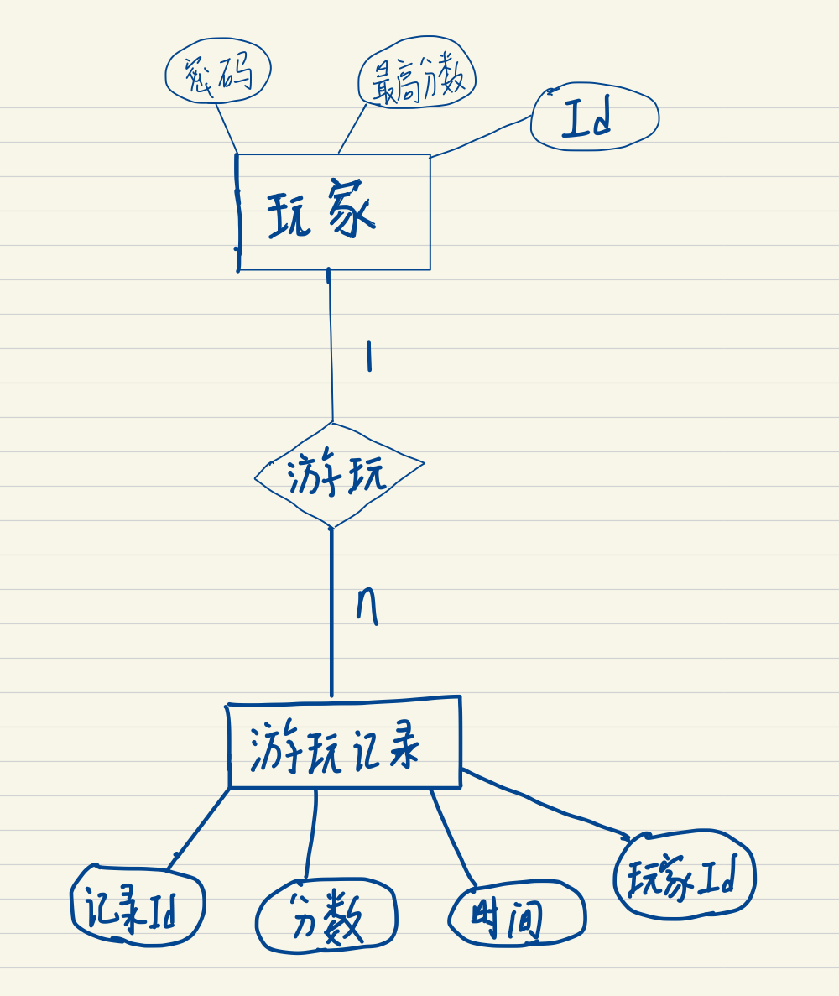
4.2.2 数据库表结构
玩家表
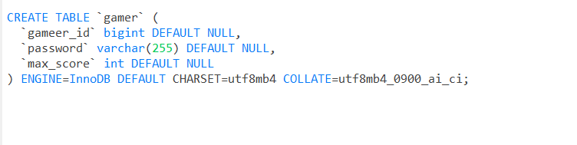
游玩记录表
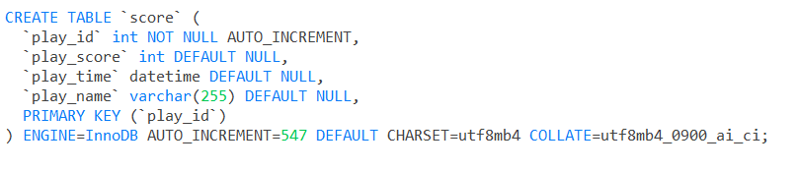
- 4.3 小鸟移动与障碍物和背景随机生成模块设计
- 4.3.1 程序流程图或算法流程图
- 小鸟移动功能流程图
- 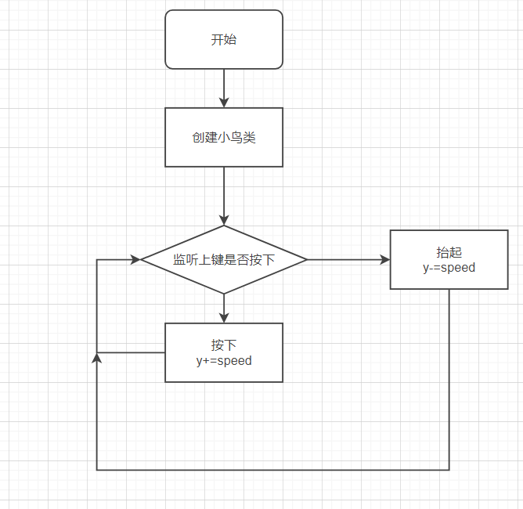

- 障碍物和背景图像随机生成流程图
- 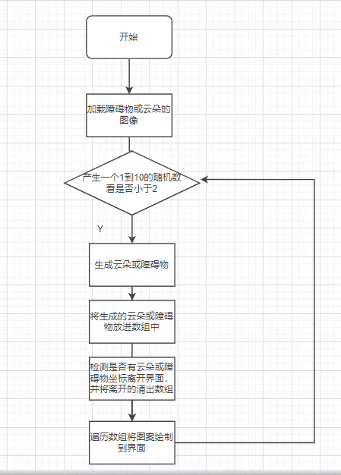

- 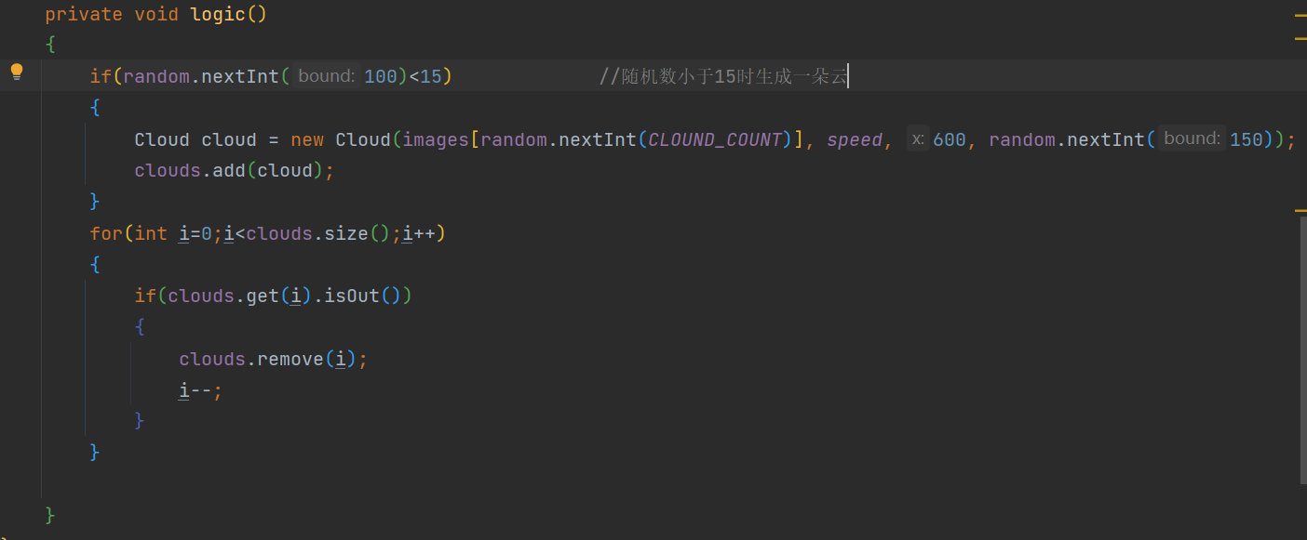
- 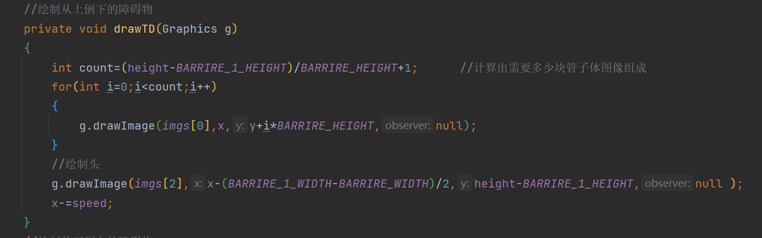

- 4.3.2 系统功能描述
- ①通过监听按键的按下与抬起，改变小鸟的方向，按下则向上，抬起则向下，同过计算小鸟的坐标并判断小鸟状态选取图片进行加载，使小鸟更加生动；通过生成随机数来来控制生成云朵和障碍物的数量，并通过对象的坐标属性记录它们的位置，当x坐标离开屏幕时，将其从数组中清除。障碍物是由三张图片组成，每次通过随机数生成管子的高度，并循环绘制组成一条管子，用来绘制图像的线程每绘制一次使管子的横坐标向左移，当管子坐标小于0使将管子从存放管子的列表移出，并免内存泄漏。
②在小鸟碰到障碍物后使小鸟状态设置为死亡，同时窗口绘制暂停，调用jdbc向数据库插入数据。为了避免频繁创建jdbc的连接和关闭，所以系统只创建一次连接并且不关闭，以后数据插入都使用该连接。使用到了线程安全的双重检验的懒汉式单例模式。
（双重检验的单例模式）
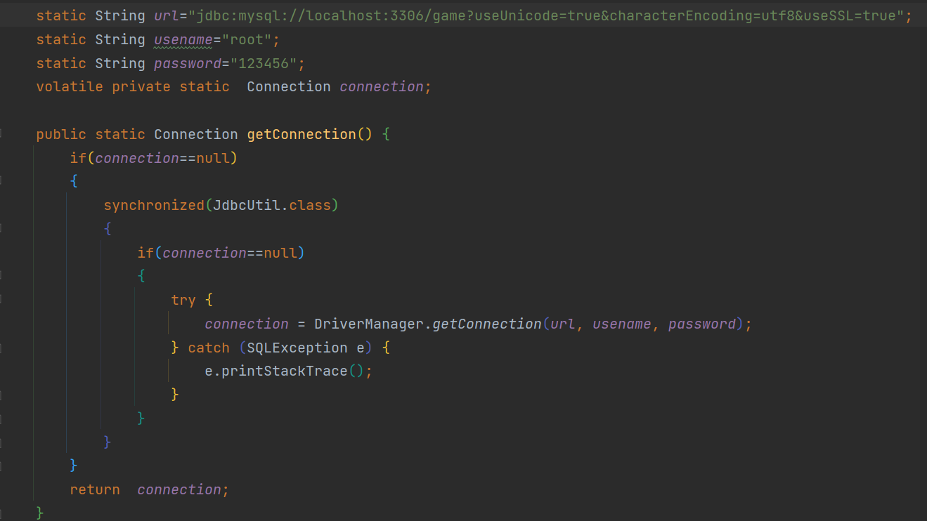
（插入数据）
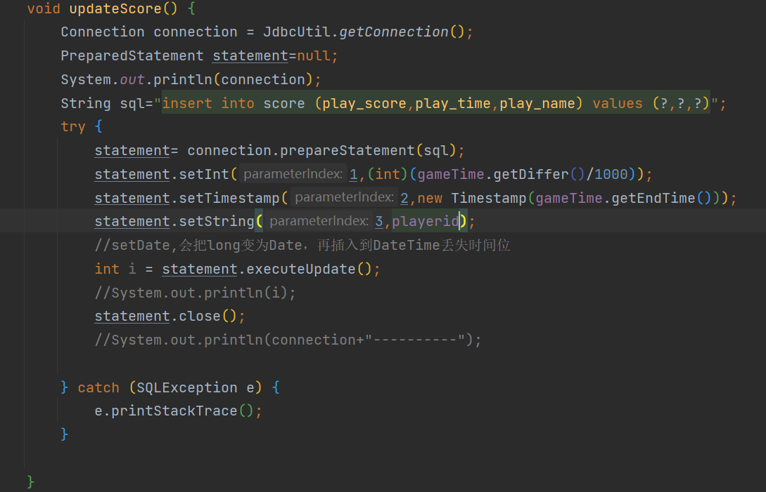
③联机发送消息模块，游戏运行时通过RabbitMQ，以另一名玩家的id为key进行消息发送，RabbitMQ就能把消息转发到对应的玩家，玩家通过相互读取和发送分数，就能知道游戏是谁取得胜利。
- 4.3.3 运行界面截图
- 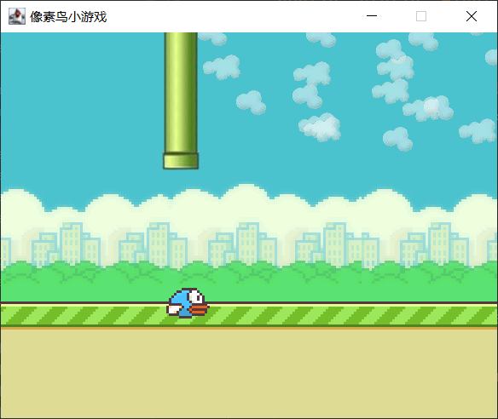
- 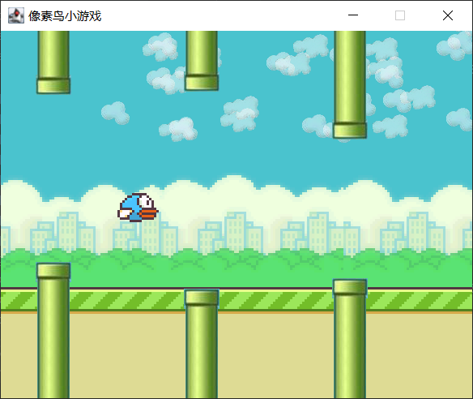
联机模式
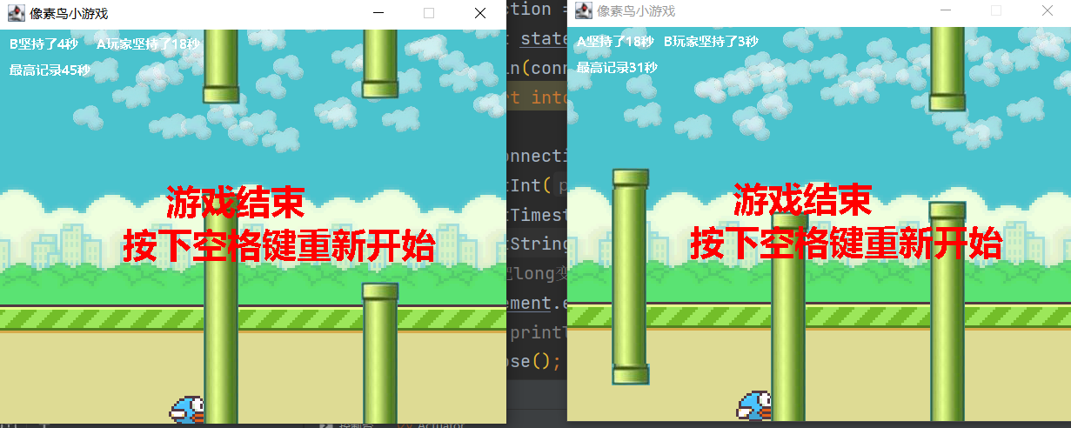
游戏时需要另一名玩家的id，通过玩家输入，并通过Spring注入
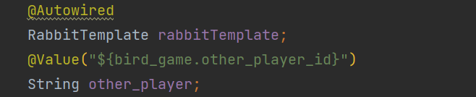
5 系统测试

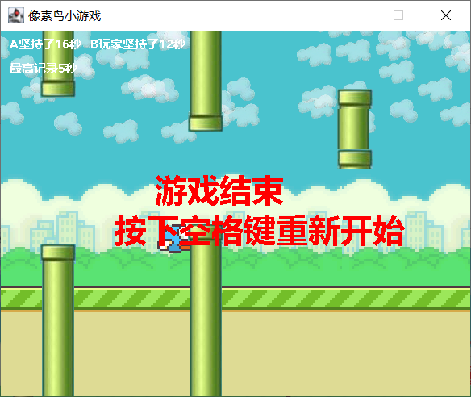
小鸟发生碰撞游戏结束，数据库插入了新的数据
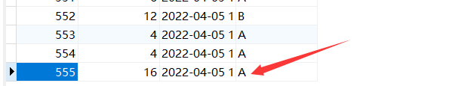

联机模式下，A，B玩家互相读取分数进行显示
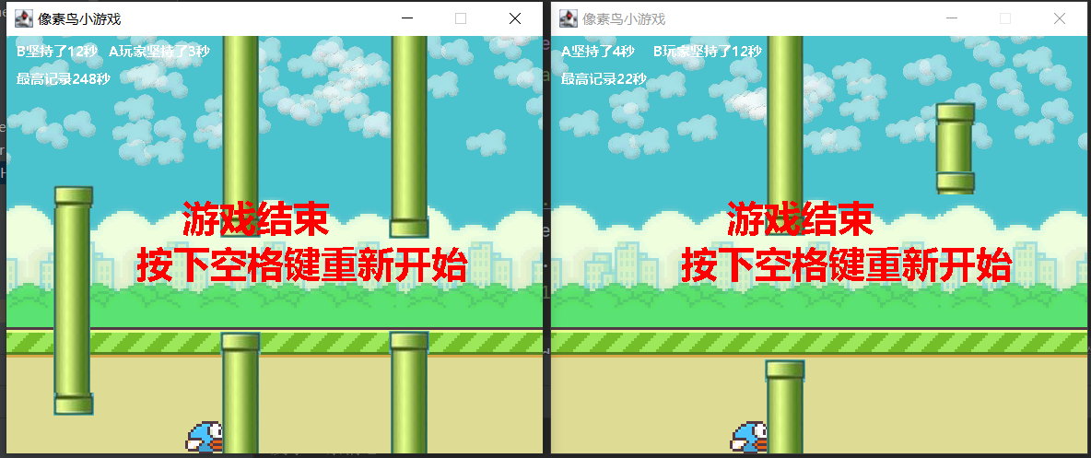

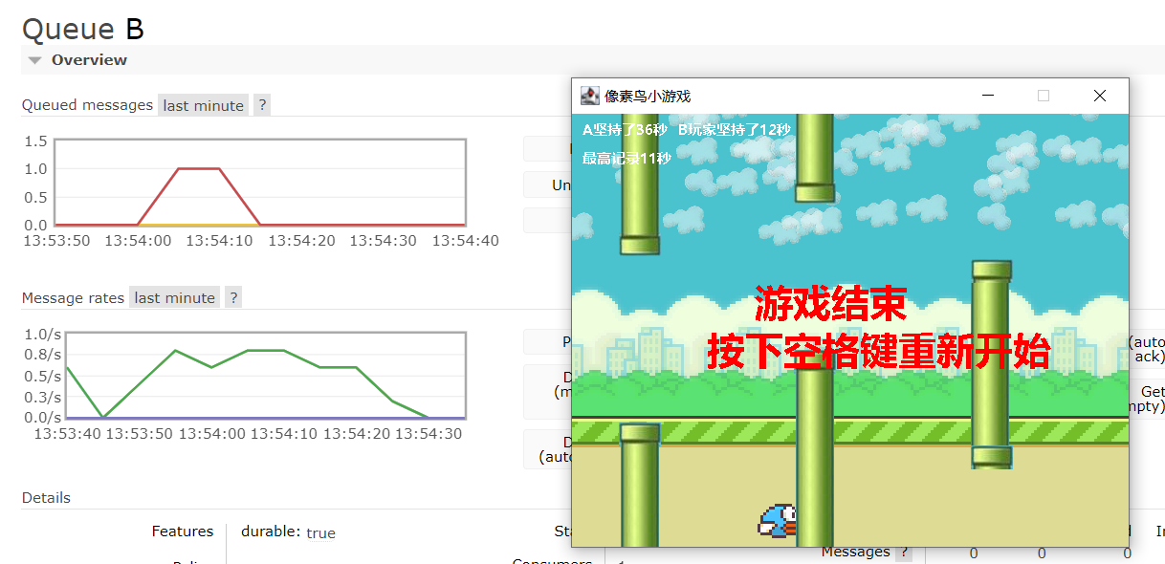
玩家A向B玩家的消息队列发发送消息
6 设计结果及结论
本次课程设计实现Flappy Bird 的游戏本体并使其正常能运行，使用到了图片绘制、双缓存技术、事件-键盘事件、物体的碰撞检测，并加入一些原游戏没有的功能如数据库本地的持久化用来记录分数，以及使用消息队列实习简单的联机功能，使用到了MySQL数据库和RabbitMQ消息队列，由于使用到了数据库以及消息队列。为了简化开发以及运行时动态注入玩家id和联机id使用SpringBoot来管理项目的实例以及循环依赖。由于是在Java的awt之上追加的SpirngBoot，会出现不兼容问题，所以需要修改Java的虚拟机参数，以及SpringBoot各个Bean的注入顺序。

参考文献
[1]Java多线程程序设计方法[J]. 刘冬杰. 中山大学学报论丛. 1997(03)
[2]Java多线程程序设计方法[J]. 刘冬杰. 中山大学学报论丛. 1997(03)
[3]基于Java语言的多线程实现技术[J]. 吴庆畅. 云南民族学院学报(自然科学版). 2002(03)
[4]基于java的手机游戏设计的研究[J]. 张敏. 数码设计. 2017(11)
[5]数字媒体艺术游戏制作的研究概况[J]. 宋扬. 赤子(上中旬). 2017(02)
[6]《RabbitMQ实战指南》 朱忠华 2017-11-1

